МИНИСТЕРСТВО ОБРАЗОВАНИЯ И НАУКИ РОССИЙСКОЙ ФЕДЕРАЦИИ
федеральное государственное автономное образовательное учреждение
высшего образования
«Северный (Арктический) федеральный университет имени М.В. Ломоносова»

Высшая школа информационных технологий и автоматизированных систем
(наименование высшей школы / филиала / института / колледжа)

ОТЧЕТ
о лабораторном практикуме

По дисциплине |  | DevTestOps
На тему | Настройка системы SOPS

Выполнил обучающийся:
Груздев Николай Александрович
^{(Ф.И.О.)}
Направление подготовки / специальность:
09.03.01 Информатика и вычислительная техника
^{(код и наименование)}
Курс: 4
Группа: 151220
Руководитель: Тарасов А.П., старший преподаватель кафедры информационных систем и информационной безопасности САФУ
(Ф.И.О. руководителя, должность / уч. степень / звание)

Отметка о зачете
 |  | ^{(отметка прописью)} |  | ^{(дата)}
Руководитель |  |  |  | А.П. Тарасов
 |  | ^{(подпись руководителя)} |  | ^{(инициалы, фамилия)}

Архангельск 2025
ЛИСТ ДЛЯ ЗАМЕЧАНИЙ
ЦЕЛЬ РАБОТЫ
Получить практический опыт по настройке SOPS.

1 РЕШЕНИЕ ПОСТАВЛЕННОЙ ЗАДАЧИ
Выполним установку инструмента SOPS (рис. 1).
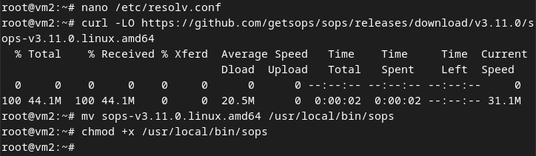
Рисунок 1 – Установка SOPS
Сгенерируем ключ шифрования с помощью GPG, указав имя, email и пароль (рис. 2).
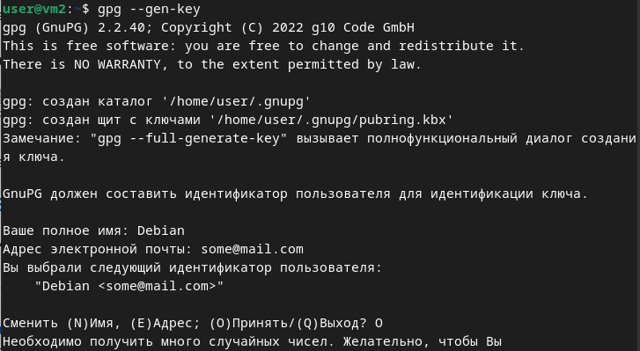
Рисунок 2 – Генерация GPG-ключа
Экспортируем отпечаток ключа в переменную окружения SOPS_PGP_FP (рис. 3).
Рисунок 3 – Настройка переменной окружения
Зашифруем YAML-файл пайплайна из предыдущей работы (рис. 4).
Рисунок 4 – Шифрование YAML-файла
После шифрования все значения в файле заменены на зашифрованные данные (рис. 5).
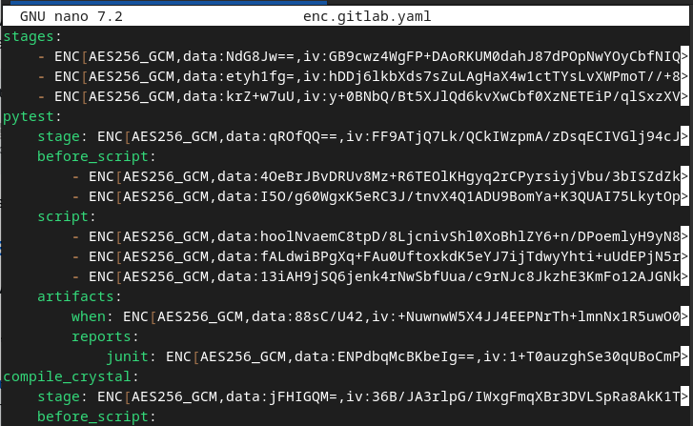
Рисунок 5 – Зашифрованный YAML-файл
Выполним расшифровку файла для проверки содержимого (рис. 6).
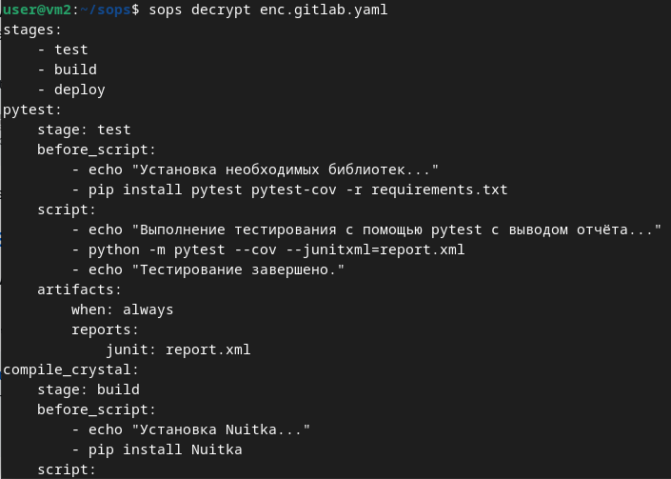
Рисунок 6 – Расшифрованный файл
Создадим второй GPG-ключ (рис. 7).
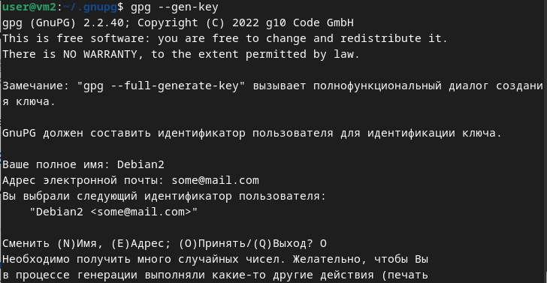
Рисунок 7 – Создание второго ключа
Добавим новый ключ в список ключей зашифрованного файла (рис. 8).
Рисунок 8 – Добавление второго ключа в файл
Теперь файл защищён двумя ключами (рис. 9).
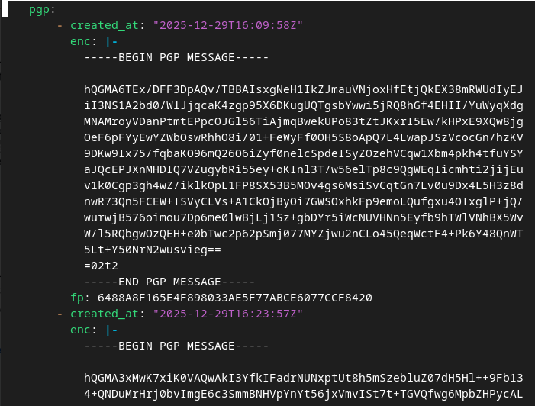
Рисунок 9 – Список ключей файла
Удалим из файла первый ключ (рис. 10).
Рисунок 10 – Удаление первого ключа
Теперь файл использует только второй ключ (рис. 11).
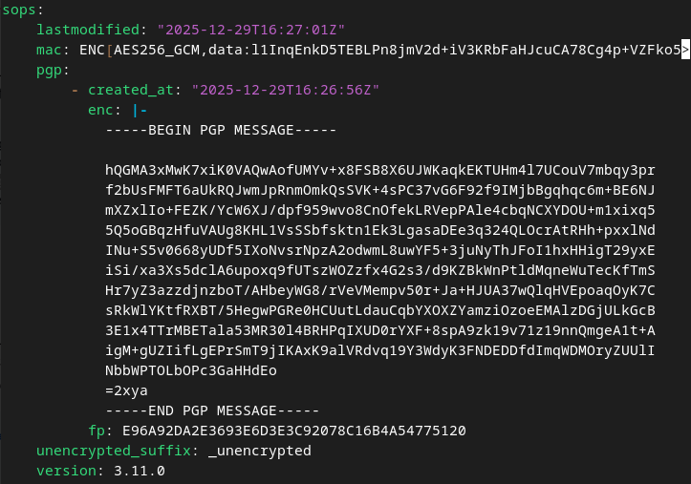
Рисунок 11 – Обновлённый список ключей
Выполним частичное шифрование файла, указав для шифрования только секцию pytest (рис. 12).
Рисунок 12 – Частичное шифрование YAML-файла
После операции зашифрована только выбранная секция (рис. 13).
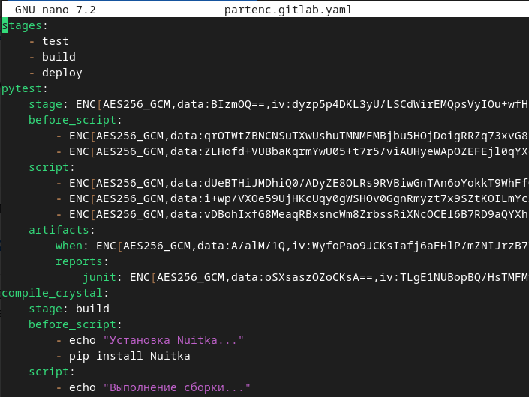
Рисунок 13 – Зашифрованный раздел pytest
Создадим тестовые зашифрованные файлы в разных форматах: JSON, ENV и INI (рис. 14-16).
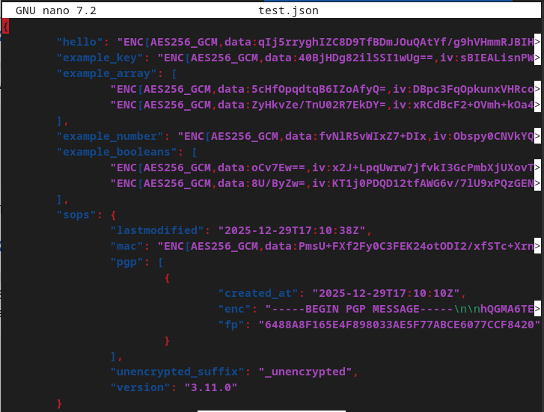
Рисунок 14 – Зашифрованный test.json
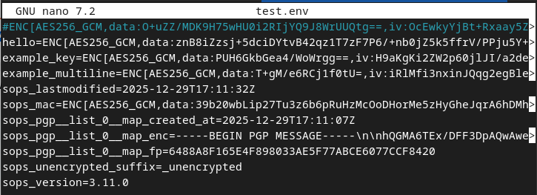
Рисунок 15 – Зашифрованный test.env
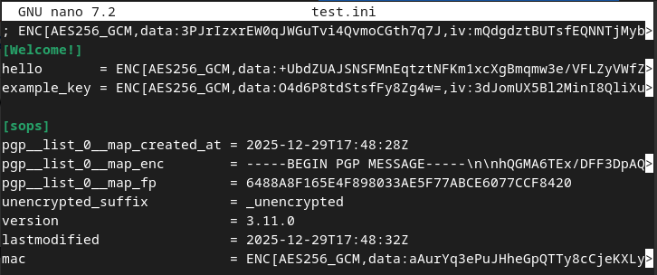
Рисунок 16 – Зашифрованный test.ini
Добавим второй GPG-ключ в группу ключей для файла test.ini (рис. 17-18).
Рисунок 17 – Добавление группы ключей
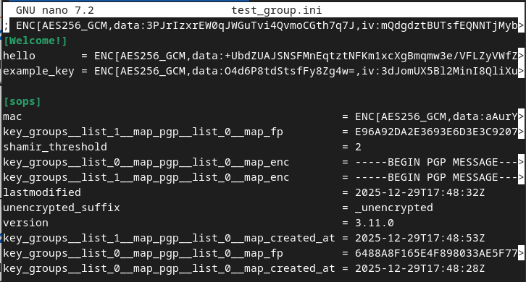
Рисунок 18 – Файл с несколькими ключами
Настроим аудит изменений зашифрованных файлов. Для этого установим PostgreSQL (рис. 19).
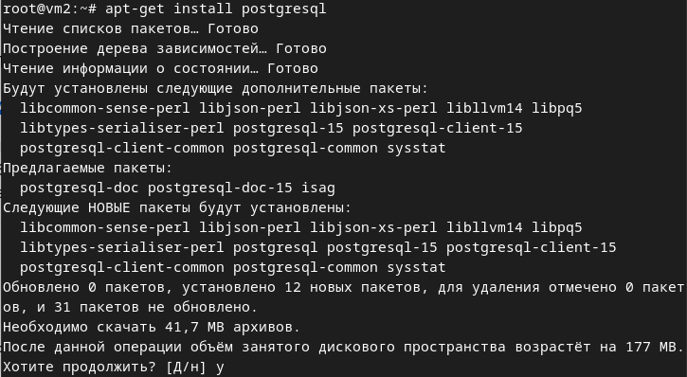
Рисунок 19 – Установка PostgreSQL
Войдём под пользователем postgres и создадим пользователя user (рис. 20).
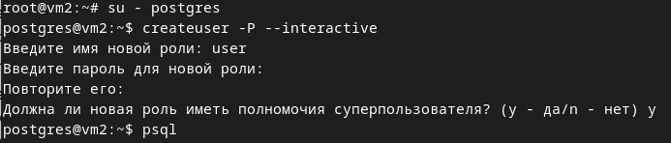
Рисунок 20 – Создание пользователя БД
Запустим интерактивную консоль PostgreSQL и создадим базу данных (рис. 21).
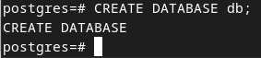
Рисунок 21 – Создание базы данных
Импортируем схему schema.sql из репозитория SOPS в созданную БД (рис. 22).
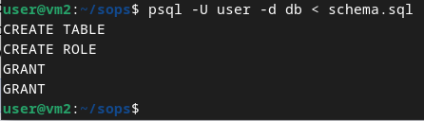
Рисунок 22 – Импорт SQL-схемы
Создадим директорию /etc/sops и поместим в неё файл audit.yaml с параметрами подключения к базе данных (рис. 23).
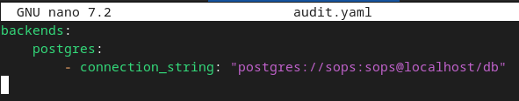
Рисунок 23 – Конфигурационный файл audit.yaml
Несколько раз отредактируем зашифрованные файлы, после чего проверим журнал изменений в таблице audit_event (рис. 24).
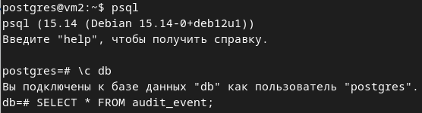
Рисунок 24 – Запрос к таблице audit_event
В таблице сохранены записи о всех операциях с файлами (рис. 25).
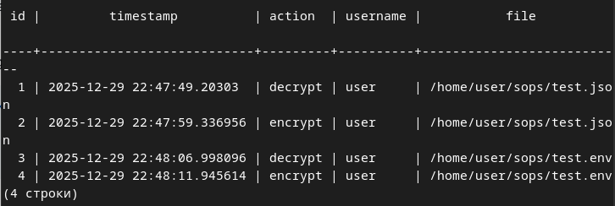
Рисунок 25 – Журнал изменений зашифрованных файлов

ВЫВОД
В ходе работы были получены практические навыки по настройке и использованию инструмента SOPS для шифрования конфиденциальных данных, включая управление ключами, избирательное шифрование файлов разных форматов и организацию аудита изменений.

